VIII ENCUENTRO LATINOAMERICANO DE JOVENES FRIULANOS
Esquel, 20 al 28 de Enero de 2007

Actividades recreativas
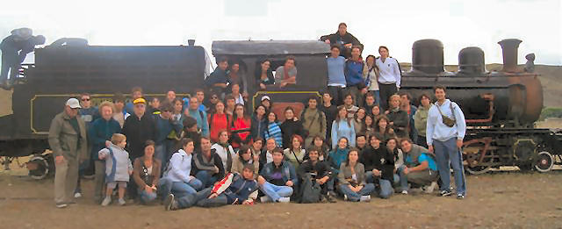
El viejo expreso patagónico hizo una salida especial para los participantes del Encuentro.
Agradecimientos al Coordinador del Expreso, Martin Nichols y a la Secretaria de Turismo de Esquel, Lic. Claudia Tabares.
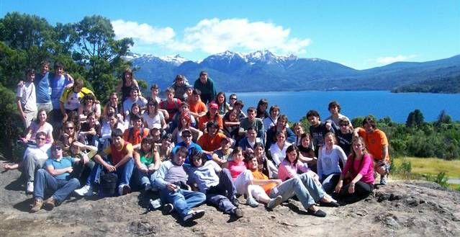
LAGO FUTALAUQUEN - PARQUE NACIONAL- LOS ALERCES-

